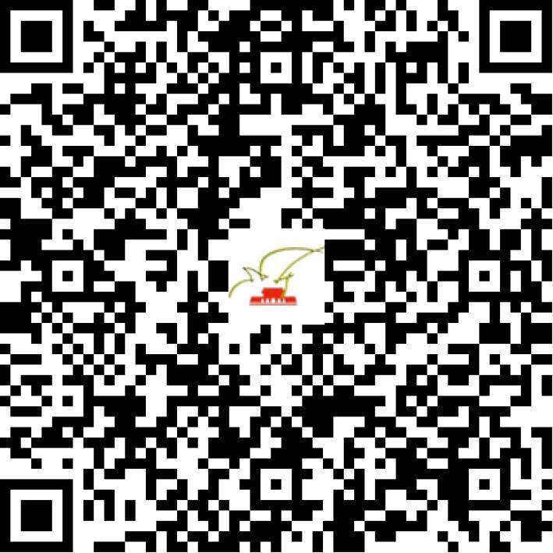

京娱（游艺）〔2021〕0007号

2021 | 年 | 01 | 月 | 12 | 日

名 称 | 永旺幻想（中国）儿童游乐有限公司北京顺义金街店
住 所 | 北京市顺义区仁和镇新顺南大街8号院1幢3层F3-08/09a/09b/10(华联商厦）
法定代表人 | 池田宏次郎
主要负责人 | 杨延超
类 型 | 中外合资经营企业
单位类别 | 游艺娱乐场所
使用面积 | 710平方米
首次发证日期 | 2021年01月12日
有效期 | 2023年01月11日
经营范围 | 游艺娱乐
发证机关
编号
许可证有效期届满前30日内办理延续，有效期届满未延续的将依法予以注销。

